Sblížení

Kovářovi vstali ráno mnohem dříve než jejich spolubydlící. Proto se už chystají moři, zatímco jejich sousedé teprve snídají.
Pan Vágner odchází od jídla a svolává před stavením Kovářovu rodinu k sobě, aby jim sdělil, jak si to tu představuje. „Jsme rádi, že jste tu s námi – slušná rodina, se kterou nebudou žádné problémy. Já si tady potřebuji odpočinout od lidí, proto si dělejte vy, co chcete, a my si budeme také dělat svoje. Nemusíme nijak blíže komunikovat.“
„Dobře, budeme respektovat vaše soukromí,“ odpovídá pan Kovář a dodává: „Pokud by se vám něco na nás nelíbilo, tak klidně řekněte.“
„Snad to nebude třeba,“ kvituje Terezčin táta s povděkem vstřícnost sousedů a vrací se k rodinné snídani.
Tam však zastihne Terezku, jak rozzlobeně diskutuje s maminkou.
„Celou dobu jsem se těšila, že tu budu s Domčou, ale teď ji vidím jako z rychlíku. Spát jdeme jindy než oni, snídáme později, abychom se nepotkali, na pláž chcete jinam než Kovářovi.“
Otec chvíli poslouchal na chodbě, ale teď musí zasáhnout. Vchází do jídelny a dceru okřikuje: „Co si to dovoluješ, takhle se utrhovat na maminku!“
„Říkám to slušně. Mohu jí to říct, ale tobě se nic namítat nedá. Jsi pánem, kterého musíme všichni poslouchat. Ale já už nejsem malé děcko, které musí jenom skákat, jak ty chceš.“
„Co si to dovoluješ!“ zděsí se otec z jednání své dcery.
„Už to tady nemůžu vydržet. Jenom samé zákazy a příkazy.“
„Však tak to má být!“
„Těšila jsem se, že tu budu s Domčou, a vy mi to chcete zakazovat. Na to nemáte právo.“
„Jaképak právo. Ty máš právo akorát poslouchat.“
„Mám také svoje práva. A jdu za Domčou. Zavřená tu jako ve vězení nebudu.“
Terezka vstává od stolu a spěchá ke dveřím. Otec jí zastupuje cestu a křičí: „Nikam nepůjdeš!“
„Pusť mě. Chci za Domčou.“
„Vrať se ke stolu.“
„Nevrátím!“
„Co si to dovoluješ, takto odmlouvat tátovi!“
„Mám také svoje práva.“
„Já ti dám práva!“ vzkřikne muž a dává dceři facku.
„Jau!“ zvolá děvče a vhrknou jí slzy do očí.
„Tatínku!“ zvolá zděšeně jeho manželka, „co to děláš?“
Otec se leká sám sebe, čeho se dopustil. Až dosud poroučel, nařizoval a dcera přes nějaké řeči vždy nakonec poslechla. Ta facka neměla padnout. A byla to pořádná facka. Neměl jsem se nechat vyprovokovat.
Muž ztrácí ostražitost, plačící Terezka se prosmýkne mezi ním a nábytkem a běží do svého pokoje. Zamkne za sebou a v slzách si obléká plavky. Ne, tentokrát ho neposlechnu. Na pláž jdu za Domčou. Ať si křičí, jak chce. Ať mě bije hlava nehlava, já jdu na pláž. Ručník mám a nic jiného nepotřebuji.
Terezka odemyká a vychází na chodbu. Čeká tam tátu, ale v cestě jí stojí maminka.
„Terezko, nikam nechoď. Poslechni tatínka. Já ho také musím poslouchat.“
„Maminko, jednou se to muselo stát.“
„Tatínek už tě nebude bít.“
„Musím z vězení. Nechej mě, prosím!“ zvolá dívka a prosmýkne se podél zdi na chodbě a vychází ven.
I maminka má v očích slzy a vrací se do jídelny, odkud již odešel do svého pokoje Matyáš.
„Šla pryč, že?“ ujišťuje se muž.
„Ano, s pláčem, ale šla.“
„Musíme jít za ní. Půjdeme na pláž vedle Kovářových.“
„To je dobře. Já bych strachy umřela, kdybych ji neviděla.“
„Já taky. Řeknu Matyášovi, že za chvíli vycházíme,“ sděluje muž své ženě a opouští jídelnu.
Za půl hodinu prostírají Vágnerovi dvě deky snad deset metrů od Kovářových. Terezka je sice s holkami ve vodě, ale i na dálku to sleduje a zvolá radostně. „Naši jsou tady!“
Její kamarádky vědí, co se u Vágnerů stalo, a tak mají radost s ní.

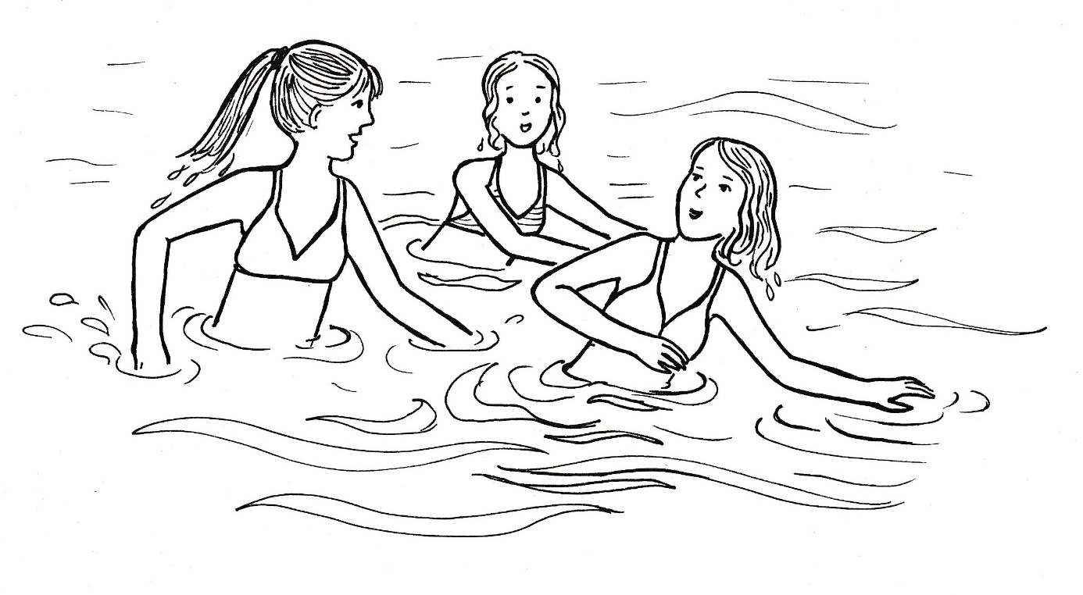

Po hodině cákání je přece jenom holkám zima, opouštějí okouzlující vodu a hladové spěchají na deku. Terezka jde s nimi.
Domči se to nelíbí, a proto jí radí: „Běž posvačit k rodičům.“
„Chci být s vámi, tam mně bude táta nadávat.“
„Přišli za tebou, ty běž zase za nimi.“
„Ale vy budete zase spolu, a já sama.“
„Po svačině zase přijď.“
„Oni mě nepustí.“
„Zvyknou si na to, že jdeš za námi.“
Terezce se k rodičům nechce. Je to vnitřní boj, ale nakonec jde. Hned při příchodu poznává, že atmosféra je jiná než ráno. Maminka jí hned nabízí svačinu, protože ví, že dcera skoro nesnídala. Tatínek si čte pod slunečníkem nějakou knížku, ale lehce jí pokyne, aby ukázal, jak je rád, že se vrátila.
„Matyáši, budeš také jíst?“ ptá se maminka syna.
„Napral jsem se při snídani, nemám vůbec hlad.“
„Já vím,“ uznává maminka a maže dceři chléb s oblíbenou pomazánkou.
Matyáš se olízne a říká: „Na něco mám chuť.“
„Mám tu perník a sušenky.“
„Zajdu si pro zmrzlinu.“
„A víš, kde je stánek?“
„To si pamatuji ještě od loňska.“
„Tatínku, chceš zmrzlinu?“ ptá se žena svého muže.
Muž odmítá. A protože ani maminka s dcerou o zmrzlinu nestojí, jde mladík mlsat sám.
Domča se na dece vydatně živí a přitom s uspokojením pozoruje dění na Vágnerovic dece. Sleduje po očku i odcházejícího Matyáše. Snad se on na Terezku nezlobí.
Když se pak Terezka k holkám vrací, tak se jí Domča zeptá: „Proč odešel Matyáš? Zlobí se na tebe?“
„Ne. Je v pohodě. Šel na zmrzlinu.“
„Tady v Chorvatsku mají všude moc dobrou zmrzku,“ zasní se nahlas Nela.
„Mají,“ přitakává jí Terezka.
Holky se ještě chvíli vyhřívají na sluníčku. Ale když zvolá Domča „do vody“, tak se rozbíhají a utíkají nejprve po pláži, pak v nízké vodě a nakonec jedna podruhé padnou do vody a blaženě plavou na klidné hladině moře.
Na stanovišti rodiny Vágnerovy však pohoda nevládne. Ne kvůli Terezce, kterou maminka i na dálku s uspokojením sleduje. Ale rodičům začíná dělat starosti Matyáš, který se neobjevil od té doby, co odešel pro zmrzlinu.
„Kde může být?“ ptá se už poněkolikáté znepokojeně maminka.
„Zašel si asi do tržnice. I vloni tam občas chodíval,“ odpovídá jí muž.
Žena se na chvíli upokojí, ale asi za půl hodinu se jí to nezdá. „Nechceš se tam po něm podívat?“
„Je to zbytečný. Za chvíli dorazí.“
„Co by tak dlouho dělal kluk v tržnici?“
„Třeba se mu tam zalíbila nějaká prodavačka.“
„Nechej si legrace a zajdi se po něm podívat.“
„Jsem na dovolené, a ne abych běhal po tržnici.“
„Dobře. Dívej se po Terezce a já jdu pro Matyáše do tržnice.“
„Už jdu,“ ustupuje muž, obléká se a neprodleně se vydává hledat Matyáše.
Od té doby se už paní Vágnerová nemůže radovat z toho, jak se holky výborně spolu baví. Nemá ani radost, když si přiběhne Terezka pro sušenku a vezme si celý balíček.
„Mami, co je ti? Nelíbí se ti, že beru sušenky i pro holky?“
„Prosím tě, jsem ráda, že je pohostíš a že ti je s nimi dobře. Tak šťastnou jsem tě už dlouho neviděla.“
„Proč jsi tedy smutná?“
„Nejsem smutná, ale mám starost o Matyáše.“
„Co je s ním?“
„Od té doby, co šel pro zmrzlinu, tak se nevrátil.“
„Asi ho to nebavilo tady ležet. Rád běhá nebo chodí.“
„Tatínek ho šel hledat, ale ještě se nevrátil.“
„Snad přijdou spolu.“
Terezka tak dává mamince naději a odchází zase za holkami. Nemá však od té doby klid. Opakovaně zahlíží ke slunečníku, kde by měl už dávno sedět tatínek. Svou starost sděluje i kamarádkám, které se od té chvíle ke slunečníku občas dívají také.
Když Terezka spatří vracejícího se tatínka, rozběhne se k rodičům. Nedozví se však dobrou zprávu. „Prošel jsem několikrát tržnici a všechny obchody v městě. Nikde není, musí být někde tady.“
„Ale kde? Do vody vůbec nešel,“ namítá maminka.
„A u toho zmrzlináře byl?“ ptá se Terezka.
„Ptal jsem se ho, ale on tam má tolik lidí, že si nemůže všechny pamatovat.“
„Napodobil tebe, Terezko,“ povzdechne maminka.
„O mně jste věděli, kde jsem,“ hájí se děvče.
Tatínek je zdrcený. „Netušil jsem, že je našim dětem naše rodina tak těsná.“
Terezka ho povzbuzuje: „Matyáš neodešel daleko, musí tu někde být.“
„Ale kde?“ ptá se nešťastně tatínek, jehož panovačnost se vytratila z hlasu i z jednání.
K nešťastné rodině přicházejí Nela s Domčou. „Proběhneme celou pláž, možná ho někde uvidíme.“
„Jste hodné, holky, zkuste to, já už nemůžu. Běhal jsem po celém městě.“
Terezka, Domča i Nela si rozdělují pláž do tří pásů a každá ve svém pátrá po zmizelém mladíkovi. Je to náročné i únavné pročesávat prostor v narvané pláži a v sílícím vedru. Bez úspěchu se vracejí k Matyášovým rodičům asi za hodinu s nadějí, že se mezitím Terezčin bratr vrátil. Ale rodiče jen krčí rameny a sžírá je už velká úzkost.
Přicházejí i Kovářovi, kterým Domča řekla o ztracení Matyáše.
Zatímco zdrcený otec hledaného sedí pod slunečníkem a není schopen nějaké akce, tak se pan Kovář ujímá vůdčí role. „Zaběhnu k plavčíkovi a nahlásím mu, že se vám ztratil Matyáš.“
Pan Vágner přikyvuje. Je rád, že to pan Kovář zařídí.“
„Je už pryč pět hodin,“ dává mu maminka informaci.
„Naposledy šel pro zmrzlinu, jo?“
„Ano,“ potvrzuje paní Vágnerová a děkuje, že se ujal pan Kovář pátrání.

Plavčík si po nahlášení události všechno ověřuje a záhy volá záchrannou službu. Auto s rozsvíceným majáčkem přijíždí brzy. Je vyhlášen zákaz koupání, aby mohlo být prozkoumáno dno v celé šířce pláže. Potápěči pátrají pod hladinou, ostatní pročesávají nejbližší okolí. Po Matyášovi však není ani vidu ani slechu.
Matyášův otec už jenom sedí a v zoufalství si kouše prsty. Jeho manželka neustále utírá slzy. Úzkost rodičů je nepředstavitelná. Napadají je ty nejhorší varianty, co se mohlo stát. Hodně už pochybují o tom, že jejich syn je mezi živými.
Velitel záchranářů se rozhoduje, že ještě jednou vyslechne všechny, kdo něco o Matyášovi vědí. Vyšetřuje za pomoci vynikajícího tlumočníka, který překládá takřka současně s otázkou i odpovědí.
Rodiče mu znovu potvrdí, že Matyáše naposledy viděli, jak odcházel pro zmrzlinu.
„Kterým směrem šel?“
Tatínek i maminka ukazují rukama ke zmrzlinovému stánku.
Všichni ostatní, jeden po druhém opakují, že Matyáše v té době neviděli.
Přichází řada na Domču.
„Vidělas Matyáše v té době, když šel pro zmrzlinu?“
„Ano. Pozorovala jsem Terezku, která se po ranní hádce vrátila k rodičům. Měla jsem strach, jak setkání dopadne.“
„A přitom jsi viděla i Matyáše?“ ptá se velitel trpělivě.
„Ano.“
„Jak šel pro zmrzlinu?“
„Nemohu říct, kam šel.“
„Vidělas ho přece odcházet, nebo ne?“
„Neznám to tu. Všichni říkali, že šel pro zmrzlinu, a tak jsem si to myslela také. Ale teď jsem viděla jeho rodiče, jak ukazovali směr jeho odchodu jinam, než jsem ho viděla já.“
„Jak to myslíš?“ zbystří pozornost vyšetřovatel.
„Rodiče ukazovali, že Matyáš šel tam,“ dosvědčuje Domča a ukazuje rukou směr ke zmrzlináři.
„A ty si myslíš něco jiného?“
„Já jsem viděla, že šel jinam.“
„Kam? Můžeš nám to přesně ukázat.“
„Ano. Byla jsem sice dost daleko odtud, ale vím jistě, že šel tam.“
Domča svou výpověď doprovází napřaženou rukou.
„Jsi si tím jistá?“
„Ano. Šel tam k tomu velkému kopci. Teď už vím, kde je zmrzlinář. K němu určitě nešel.“
„Děvče, tvoje svědectví je zásadní, moc ti děkujeme.“
Velitel přemýšlí a pak se obrací na rodiče s otázkou: „Je váš syn sportovec?“
„Chodí do turistického oddílu. Moc rád běhá a leze po horách. Ne jako horolezec, ale jako turista.“
„Co když se váš syn rozhodl, že vyleze tam na ten kopec?“
„To nás nenapadlo, že by tam mohl jít. Ale je to možné, po kopcích chodí strašně rád.“
„A víte, že ten kopec je neschůdný? Jeho povrch je kamenitý, prorostlý keři a stromky granátových jabloní. Musíme horu prohledat a to ještě do setmění.“
Velitel odchází na své stanoviště a odtud se domlouvá s nadřazeným velitelstvím, že k prozkoumání kopce bude vyslána helikoptéra se záchranáři a s patřičným vybavením.
Zanedlouho všichni lidé na pláži vidí přilétat helikoptéru. Stroj se zastavuje nad horou, pak se pomalu posouvá nad jejím povrchem. I z pláže je vidět, jak helikoptéra zůstává nehybně stát a z otevřených dvířek sestupuje po spuštěném žebříku záchranář. Zanedlouho klesá k zemi nějaký předmět.
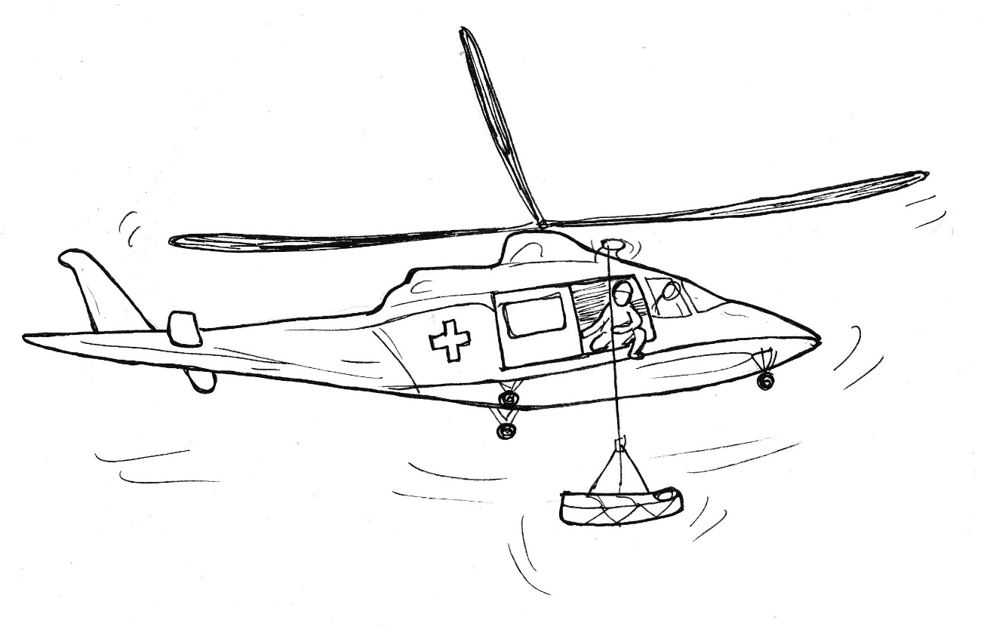

Záchranář na pláži to komentuje: „Mají ho. Spouštějí pro něho nosítka.“
Zanedlouho stoupají nosítka nahoru a mizí v útrobách helikoptéry. Nakonec lidé pozorují záchranáře, jak je vytahován i on do útrob stroje. Pak už helikoptéra odlétá směrem k nejbližšímu městu.
Velitel záchranářů přichází k rodičům a sděluje jim: „Matyáše jsme našli. Má zřejmě zlomenou nohu. Je při vědomí a komunikuje s lékařem. Helikoptéra ho dopraví do nemocnice. Dejte mi číslo, abychom vám mohli podat zprávu, kde ho najdete.“
Pan Vágner ukazuje veliteli na displeji číslo svého mobilu a pak několikrát opakuje: „Hvala, hvala, hvala.“
Jako po celou dobu, tak i nyní prostřednictvím tlumočníka velitel říká: „Nám nemusíte tolik děkovat, je to naše práce. Ale poděkujte té dívce, která nás přivedla na stopu.“
Záchranáři se loučí, lidé na pláži jim při jejich odjezdu tleskají.
Pan Vágner vyhledává Terezku, která už je s holkami opět ve vodě. Když na jeho volání dorazí trojice ke břehu, tak s dojetím děkuje: „Domčo, tys zachránila našeho kluka, moc a moc ti děkuji.“
Nela k tomu říká: „Ona zachránila i mne. Má Boha, k němu se modlí a on jí všechno poradí.“
Pan Vágner se tázavě zadívá na zachránkyni.
„Ano, dosvědčuje Domča. Jak se Matyáš ztratil, tak jsem prosila jeho anděla strážného, aby ho chránil a pomohl ho najít.“
„Ty tomu opravdu věříš?“
„Věří,“ odpovídá Nela za ni, „večer se k Bohu modlí. A věří mu. A já, když to všechno vidím, tak už věřím taky.“
„Ale přece žádný Bůh není,“ namítá pan Vágner.
Nela se však nedá. „Měl byste tomu Bohovi poděkovat, protože bez něho by Matyáš na tom kopci umřel.“
„Ty jsi křesťanka?“
„Od včerejška. Poznala jsem, že se Domča modlí a Bůh jí odpovídá.“
„Je to tak?“ ptá se pan Vágner Domči.
„Bůh zachránil vašeho syna, já ne. On mi všechno poradil.“
„On ti to šeptal?“
„On mi to vnukl. Sem,“ dosvědčuje Domča a ukazuje na hlavu a srdce.
„Dobře. Ještě jednou moc děkuji,“ končí rozhovor pan Vágner a odchází k Domčiným rodičům.
„Děkuji vám moc,“ řekne hned, jak dojde k jejich stanovišti.
„Nám ne, ale Domči.“
„Jste její rodiče, takže patří poděkování i vám. A večer vás zvu k nám na večeři. Objednám dobré jídlo a něco také vypijeme, abychom se seznámili.“
„Ale vždyť nechcete s námi komunikovat.“
„Bez vaší rodiny by Matyáš přes noc možná i zemřel. Teď je v bezpečí v nemocnici. Takovou úzkost o syna, jakou jsme dnes prožili, nikomu nepřeji. Teď jsem šťastný a chci to štěstí oslavit s vámi. Přijdete, prosím?“
„Rádi, pane Vágnere,“ odpovídá Domčin tatínek a pro jistotu se zeptá: „To máme přijít všichni?“
„Samozřejmě a především s hlavní hvězdou dnešního dne, Domčou.“
„Děkujeme, přijdeme.“
Domča po dramatických událostech cítí, že potřebuje být sama. Říká o tom Nele i Terezce.
„Já ti rozumím,“ odpovídá Nela, „chceš se pomodlit. A to není žádné divadlo. Potřebuješ být s Bohem sama. Běž, my si s Terezkou a s kluky zahrajeme karty.“
Domča se rozbíhá k moři. Nejprve v nízké vodě běží a pak plave. Můj Bože, jak je tu krásně. Úžasně jsi stvořil moře. Vlní se a nese mě na svém hřbetu. Jsi úžasný Bůh a já tě miluji. Jsi můj nebeský tatínek, který mě stále provázíš. A já o tom vím, a proto chci být nyní jenom s tebou. Nechávám se unášet vlnkami a jsem takto ve tvé náruči. Neseš mě a já jsem šťastná, že jsem tvé dítě, které laskáš, a já tě objímám. A teď už nic neříkám, jenom děkuji a jsem s tebou.

